**江苏省仪征中学2024-2025学年度第一学期高一语文学科导学案**

**《鸿门宴》第一课时（教师版）**

研制人：仇丹青 审核人：高新艳

班级 姓名 学号 授课日期：

**本课在课程标准中的表述：**

能够借助注释、工具书独立研读文本，并联系学过的古代作品，梳理常用文言实词、虚词和特殊句式，提高阅读古代作品的能力。由点到面地体会中华传统文化的精神和丰富，初步认识所读作品在中国文化史上的贡献。

**一、内容导读**

1.关于作者

司马迁（约前145～约前90），字子长，西汉著名史学家、文学家、思想家。字子长，夏阳（现在陕西韩城）人。继父职任太史令。因替投降匈奴的李陵辩护，入狱遭宫刑。出狱后任中书令（掌管皇帝机要文件），发愤著书，历尽艰辛，在公元前91年前后完成《史记》。

2.关于作品

《史记》是中国历史上第一部纪传体通史，对后世的影响极为巨大，被鲁迅誉为“史家之绝唱，无韵之离骚”。 《史记》记载了上自中国上古传说中的黄帝时代，下至汉武帝元狩元年，共3000多年的历史。全书包括十二本纪、三十世家、七十列传、十表、八书，共一百三十篇，五十二万六千五百余字。公元前90年，司马迁逝世，终年56岁。

本纪，天子的传记；世家,诸侯的传记;列传,给有影响的人的传记;书,专业史;表,大事年表.

3.关于背景

公元前209年（秦二世元年）7月，陈涉、吴广在大泽乡起义，各地纷纷响应。楚国旧贵族，项梁率侄项羽（24岁）于会稽起义，泗水亭长刘邦（48岁）也在沛起义后，归项梁领导。后来项梁由于恃胜而骄，被秦将章邯击杀。章邯得胜后，移师围赵。这时楚怀王一面命宋义为上将，项羽为次将，北上救赵；一面命刘邦攻秦，并与诸将约定：“先入关（函谷关）者王之”。宋义停军不进，为项羽所杀。项羽率军队与秦军大战九次，最后在钜鹿彻底击溃秦之主力军，章邯率二十万大军投降。秦丞相赵高逼杀秦二世，立二世之侄子婴为王。由于秦主力军为项羽所破，刘邦就很顺利地进入咸阳，秦王子婴投降。刘邦入咸阳后，为了收买民心，与秦民约法三章：“杀人者死，伤人及盗抵罪”，并申明军纪，废除了秦朝一系列严刑苛政，得到了广大百姓的支持。于是派兵守关，想做关中王，驻军于霸上。项羽击败秦军后，也向函谷关进军，破关而入咸阳，驻军于鸿门，并准备消灭刘邦军队。就在这样的剑拔弩张形势下，出现了“鸿门宴”这场激烈的政治斗争。鸿门宴之后，。出现了项羽分封诸侯的反时代发展的做法，之后就出现了项羽刘邦之间的楚汉相争，最后以刘邦获胜项羽四面楚歌霸王别姬自刎吴江的历史结局。

4. 关于纪传体

西汉司马迁著《史记》，首创纪传体史书体例。它的特点是：“纪以包举大端，传以委曲细事，表以谱列年爵，志以总括遗漏。逮于天文、地理、国典朝章，显隐必该，洪纤靡失。”这是它的特点，也是它的优点。其缺点也很明显：“若乃同为一事，分在数篇，断续相离，前后屡出，于《高纪》则云‘语以《项传》’，于《项传》则云‘事具《高纪》’；又编次同类，不求年月，后生擢居首帙，先辈而抑归末章，遂使汉之贾谊将楚屈原同列，鲁之曹沫与燕荆轲并编。”(以上引文均见唐代刘知几《史通·二体》)虽然如此，但纪传体史书的纪、传、志、表等分工清楚，故其囊括内容广泛，且记述详明，是其他体例的史书无法比拟的。所以我国的“正史”，均为纪传体史书。在“二十四史”中，只有《史记》是通史，其他均为断代史。

**二、素养导航**

1. 了解司马迁与《史记》，了解鸿门宴会的时代背景。

2. 对照课文注释，借助工具书，了解故事情节，理清结构层次，感受人物形象。

**三、问题导思**

1. 课内成语集锦

秋毫无犯：秋毫：鸟兽秋天新换的绒毛，比喻极细微的东西；犯：侵犯。指军纪严明，丝毫不侵犯人民的利益。

项庄舞剑，意在沛公：比喻言行表现与真实企图不一致,别立名目暗藏或暗示对某种人事的攻击和胁迫;殷勤的表面后面隐藏着杀机。

劳苦功高：出了大力,吃了大苦,立了大功。

人为刀俎，我为鱼肉：刀俎:剁肉的刀和砧板。比喻生杀大权掌握在别人手里,自己处于被宰割的地位

2. 整体感知探究交流

（1）把握课文的主要内容

本文中心：鸿门宴

本文线索：杀不杀刘邦

本文顺序：时间顺序

本文结构：开端、发展、高潮、结局和尾声

（2）下面是本文的结构导图，请结合文本填出空缺处的内容。

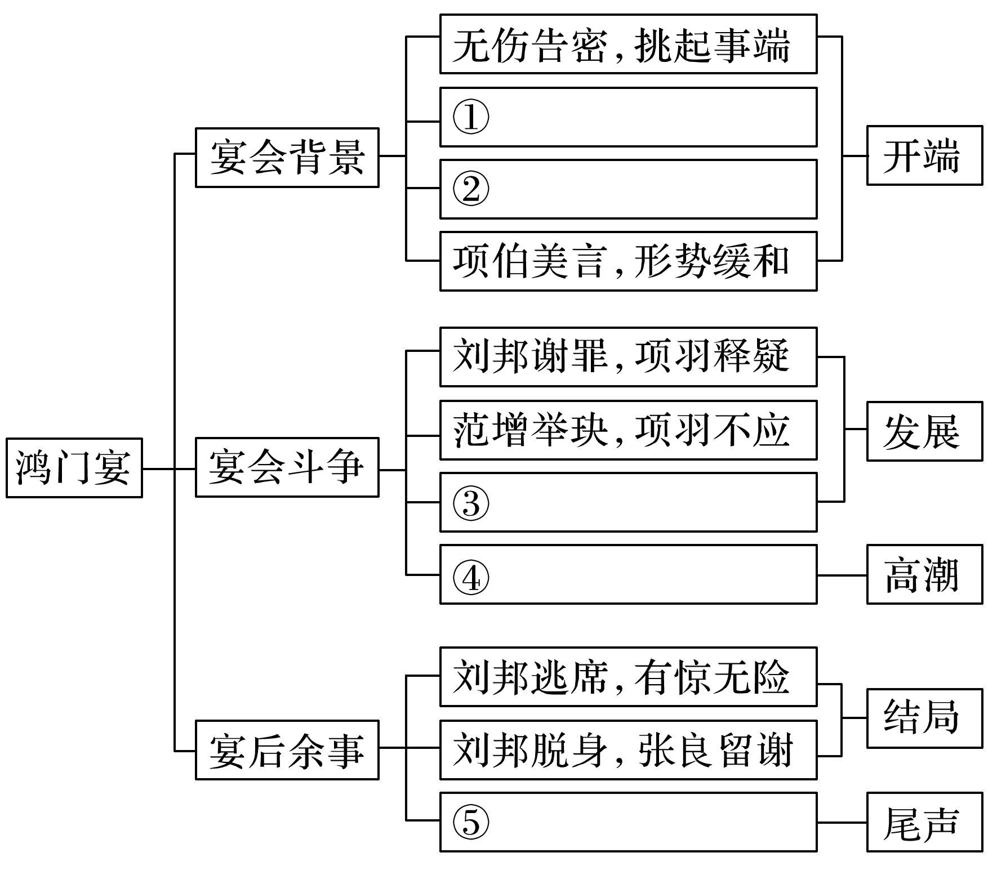

3．课文情节的精彩之处集中体现在宴会阶段的“三起三落”，请简要概括并填入图中括号内。

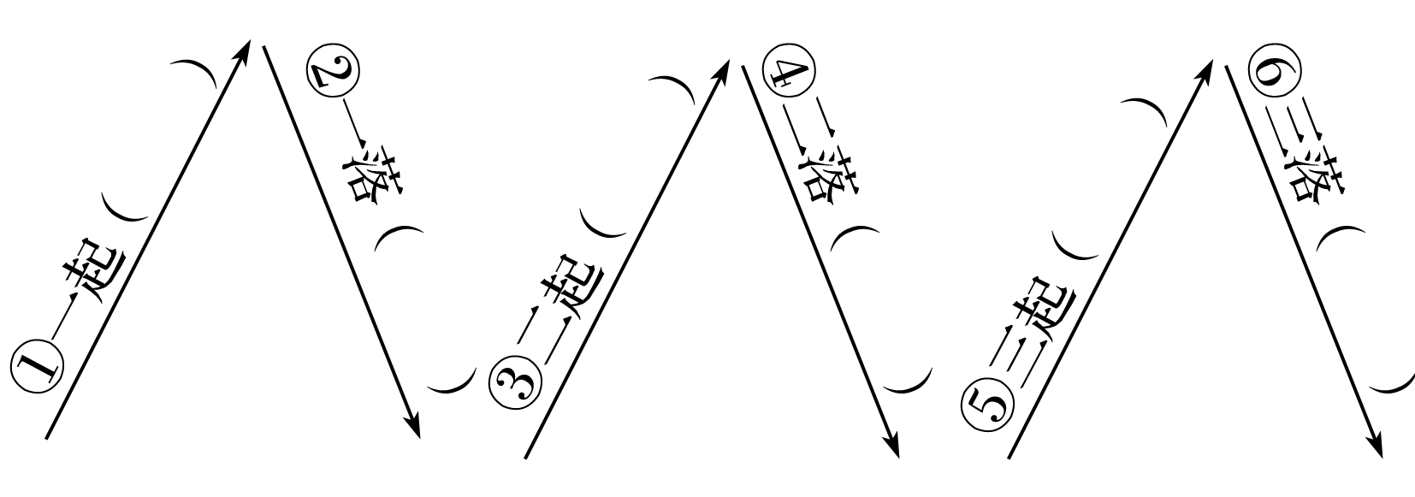

**四、总结拓展**

1. 所谓“鸿门宴”，是指公元前206年12月，项羽在新丰鸿门举行的一个藏有杀机的宴会。这个“宴会”，是刘、项之间政治矛盾由潜滋暗长到公开化的生动表现，是漫长激烈的“楚汉相争”的序幕。“楚汉相争”的实质，是地主阶级内部争夺权力的斗争，这个名为“宴会”，实为一场激烈的政治斗争，充分展示了刘、项矛盾的不可调和性，生动地对比了斗争双方策略高下的悬殊，并预示了胜负的必然结局。

2.总结重要实词、虚词和文言知识。（可写在教材或笔记本上）

**江苏省仪征中学2024-2025学年度第一学期高一语文学科作业**

**《鸿门宴》第一课时**

研制人：仇丹青 审核人：高新艳

班级 姓名 学号 时间： 作业时长：40分钟

**一、巩固导练（10分钟）**

1.给下列加点字注音并解释其意义。

飨___________ 啖___________ 眦___________

跽___________ 俎___________ 彘___________

戮___________ 戳___________ 玦___________

2．下列句子中，不含通假字的一项是(　 　)

A．距关，毋内诸侯

B．旦日不可不蚤自来谢项王

C．张良出，要项伯

D．若属皆且为所虏

3．对下列句子中加线词的解释，不正确的一项是(　 　)

A．旦日飨士卒　　　　　 飨：犒劳

B．此亡秦之续耳 续：后继者

C．沛公起如厕 如：如同

D．今事有急，故幸来告良 幸：幸而

4．对下列加线字的活用现象及解释，不正确的一项是(　 　)

A.吾得兄事之　　 名词作状语，像对待兄长一样

常以身翼蔽沛公 名词作状语，像翅膀一样

B.籍吏民，封府库　 　 名词作动词，造册登记

沛公军霸上 名词作动词，驻扎

C.先破秦入咸阳者王之　 名词作动词，称王

若入前为寿 名词的使动用法，使……上前

D.素善留侯张良　 　　 形容词作动词，友善、交好

秋毫不敢有所近 形容词作动词，接触、沾染

5．对下列句子中加点“为”字的用法和意义，归类正确的一项是( 　　)

①使子婴为相，珍宝尽有之　②旦日飨士卒，为击破沛公军　③吾令人望其气，皆为龙虎　④谁为大王为此计者　⑤约为婚姻　⑥军中无以为乐　⑦若属皆且为所虏　⑧我为鱼肉，何辞为

A．①⑤/②③④⑧/⑥/⑦ B．①⑤/②④/③⑧/⑥/⑦

C．①/②④/③/⑤/⑥/⑦/⑧ D．①/②④/③⑧/⑤/⑥/⑦

6．下列各句中，加点词语的古今意义相同的一项是(　 　)

A．沛公居山东时，贪于财货，好美姬 B．备他盗之出入与非常也

C．约为婚姻 D．今人有大功而击之

7．下列各句中，文言句式与其他三项不同的一项是(　 　)

A．申之以孝悌之义 B．大王来何操 C．沛公安在 D．客何为者

8．下列各句中，加线的成语使用不正确的一项是(　 　)

A．中国人素来有尊师重道的传统，老师教书育人，也算是劳苦功高，用传统的方式略表感谢之意也并无不妥。

B．在本次研讨会上，张老师做了深刻的自我批评，这一举动其实是项庄舞剑，意在沛公，其真正意图是提醒大家上一年的教学计划存在漏洞。

C．在四年多的服刑生活里，他不再是说一不二的企业一把手，而是个谨小慎微的老头儿，对监狱规章秋毫无犯，与各色人等友好相处。

D．如果传统金融行业现在还不积极行动，不进行改革，赶上时代的发展潮流，那么几年之后必定人为刀俎，我为鱼肉。

9．下列对文本相关文学常识的表述，不正确的一项是(　 　)

A．《史记》是我国第一部纪传体通史，作者是司马迁。鲁迅称《史记》为“史家之绝唱，无韵之《离骚》”。

B．《史记》中，“本纪”记述皇帝，“世家”记述诸侯王，“列传”记述各方面的著名人物。项羽虽没有做过皇帝，但他打入咸阳，号令诸侯，因此司马迁把他列入了“本纪”。

C．“秋毫无犯”“劳苦功高”“人为刀俎，我为鱼肉”“项庄舞剑，意在沛公”“游刃有余”等成语，均出自《鸿门宴》。

D．宴席的四面座位，以西最尊，次为北，再次为南，东为最末。《鸿门宴》中，“项王、项伯东向坐”，是最上位；范增“南向坐”，是第二位；再次是刘邦“北向坐”；张良则“西向侍”。从座次可看出双方力量悬殊与项羽的自高自大。

**二、拓展导练（18分钟）**

阅读下面的文言文，完成小题。

材料一：

太常少卿祖孝孙奏所定新乐。太宗曰：“礼乐之作，是圣人缘物设教，以为撙节。治政善恶，岂此之由？”御史大夫杜淹对曰：“前代兴亡，实由于乐。陈将亡也为《玉树后庭花》，齐将亡也而为《伴侣曲》，行路闻之，莫不悲泣，所谓亡国之音。以是观之，实由于乐。”太宗曰：“不然，夫音声岂能感人？欢者闻之则悦，哀者听之则悲。悲悦在于人心，非由乐也。将亡之政，其人心苦，然苦心相感，故闻之则悲耳。何乐声哀怨，能使悦者悲乎？今《玉树》《伴侣》之曲其声具存朕能为公奏之知公必不悲耳。”尚书右丞魏徵进曰：“古人称：礼云，礼云，玉帛云乎哉！乐云，乐云，钟鼓云乎哉！乐在人和，不由音调。”太宗然之。

贞观七年，太常卿萧瑀奏言：“今《破阵乐舞》①天下之所共传，然美盛德之形容，尚有所未尽。前后之所破刘武周、薛举、窦建德、王世充等，臣愿图其形状，以写战胜攻取之容。”太宗曰：“朕当四方未定，因为天下救焚拯溺，故不获已，乃行战伐之事，所以人间遂有此舞，国家因兹亦制其曲。然雅乐止得陈其梗概，若委曲写之，则其状易识。朕以见在将相，多有曾经受彼驱使者，既经为一日君臣，今若重见其被擒获之势，必当有所不忍。我为此等，所以不为也。”萧瑀谢曰：“此事非臣思虑所及。”

（节选自《贞观政要·卷六·礼乐》）

材料二：

夫乐者，乐也，人情之所必不免也。故人不能无乐，乐则必发于声音，形于动静；而人之道，声音动静，性术之变尽是矣。乐则不能无形，形而不为道，则不能无乱。先王恶其乱也，故制《雅》《颂》之声以道之，使其声足以乐而不流，使其文足以辨而不諰②。乐者，圣人之所乐也，而可以善民心，其感人深，其移风易俗，故先王道之以礼乐而民和睦。夫民有好恶之情而无喜怒之应则乱。先王恶其乱也，故修其行，正其乐，而天下顺焉。

（节选自《荀子·乐论》）

【注】①《破阵乐舞》：唐太宗为秦王时破刘武周，军中作此曲庆贺。②諰：边说话边思考，这里是花言巧语的意思。

10．材料一画波浪线的部分有三处需要断句，请用铅笔将答题卡上相应位置的答案标号涂黑。

今《玉树》《伴侣》A之曲B其声C具存D朕E能为公奏F之G知公H必不悲耳。

11．下列对文中加点的词语及相关内容的解说，不正确的一项是（   ）

A．悲悦，偏义复词，与《孔雀东南飞》中“昼夜勤作息”的“作息”用法相同。

B．形容，描述，与《与妻书》中“盖不能以寸管形容之”的“形容”词义相同。

C．因为，于是替，与《琵琶行》中“因为长句，歌以赠之”的“因为”词义不同。

D．和睦，使动用法，与《归去来兮辞》中“乐琴书以消忧”的“乐”用法不同。

12．下列对原文有关内容的理解和分析，不正确的一项是（   ）

A．杜淹举《玉树后庭花》《伴侣曲》两曲，认为音乐关乎国家的存亡，这与荀子“夫乐者，乐也”的主张不一样。

B．唐太宗认为同样的音乐，因为人的心情不同而获得的感受也不同；情感的表现关键在于人心，而不在于音乐。

C．唐太宗不赞同萧瑀重新创作《破阵乐舞》歌颂自己，显示他谦逊的品德，这契合荀子乐能“移风易俗”的观点。

D．荀子认为音乐就是快乐的意思，人需要音乐，音乐有改变民众思想等作用，所以古代圣王重视音乐对民众的教化。

13．把文中画横线的句子翻译成现代汉语。

（1）然雅乐止得陈其梗概，若委曲写之，则其状易识。

（2）乐则不能无形，形而不为道，则不能无乱。

14．荀子认为古代圣王“故修其行，正其乐，而天下顺焉”，材料一中唐太宗是如何“正其乐”的？请简要概括。

★**三、选做题（12分钟）**

阅读下面这首宋诗，完成小题。

**次韵许推官行县①道中纪事**

王禹偁

禾头低映黍头昂，处处沟塍水面凉。

村路扶携无冻馁，里门嬉戏有丁黄②。

鸡豚入市溪鱼美，梨枣登盘社酒香。

岁乐田家风景好，待君模写奏明光。

【注】①行县：官员巡行县中之事。②丁黄：古代男女始生为黄，男二十一为丁。

15．下列对这两首诗的理解和赏析，不正确的一项是（   ）

A．题目不仅说明了这首诗用韵的依据，还交代了本诗写作内容的由来。

B．“昂”字运用拟人的手法，形象地描写了农作物充满生机的生长状态。

C．“鸡豚”“溪鱼”“社酒”等意象表明诗人希望像陶渊明一样归隐村野。

D．诗歌以朴实的语言描写了农村的景物和风俗，具有浓郁的生活气息。

16．有评论认为，本诗最后一句“待君模写奏明光”与柳永《望海潮》中的“归去凤池夸”一句有异曲同工之妙。请结合相关内容简要分析。